过滤器 、拦截器、Aop
过滤器:Filter
依赖于servlet容器,主要可以做一些编码设置,可以设置允许ajax的跨域访问,在响应头中设置
只在servlet前后起作用,只在初始化的时候被调用一次,基于回调函数
init()
doFilter()
destroy()

拦截器:
Intercepter 依赖与springMvc框架 ,可以做一些权限判断，用户是否登录等；
拦截器可以被多次调用,能够深入到方法前后做处理，基于java的反射机制

SpringAop:基于@AspectJ 注解实现定义切入点及环绕可以对Web请求进行统一的日志处理，粒度更细
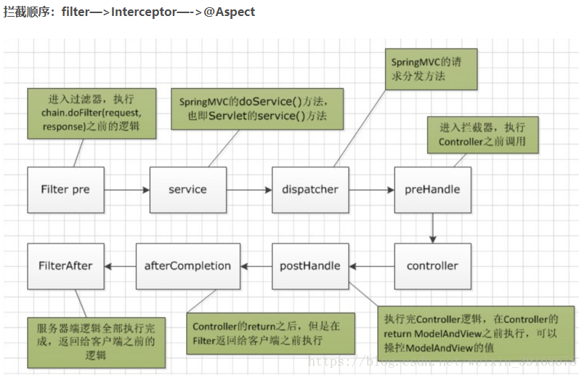
JWT(json web token)
三部分组成：header:声明类型 ’jwt’
声明加密算法
PlayLoad:存放有效信息
Signature:header、playLoad(base64加密)+secret加密
由于Http协议是无状态协议,服务器无法识别客户端具体是谁? Jwt是一种轻量的用户登录认证模式,无需将token保存到第三方存储介质中，减少了查询开销，而且支持跨域访问
用户携带token——》服务器——》对token信息进行解密解码,完成解码验证签名。

SpringAop:
底层使用动态代理，将异常，事务，安全等功能插入
(在程序执行之前,已经编写好的代理程序)
静态代理:只能对一个业务接口的实现类进行代理,如果有多个业务接口，并且方法前后的操作相同，那么创建多个业务接口的实现类就会有代码冗余
Jdk动态代理: @Service注解标注的实现了接口的实现类
在程序执行过程中有jvm动态的创建,jvm会根据传入进来的类名和方法名，动态的创建代理类。
InvocationHandler接口 Proxy代理类(通过反射机制生成一个实现代理类接口的匿名类)
Cjlib动态代理:@Service 注解标注的未实现接口的类
Cglib动态代理是没有实现接口的,以目标类做为代理类的对象,将代理对象类的class文件加载到jvm中，通过修改字节码生成子类来处理

